Week 2 Dag 2 Supplement en complement (versie leerling 20221203)

- Afbeelding: H is een (scherpe) hoek. Boog S is de aanvulling van H tot 180⁰.
► Het supplement van een hoek is de aanvulling tot 180⁰ ◄

- Afbeelding: H is een (scherpe) hoek. Boog C is de aanvulling van H tot 90⁰.
► Het complement van een hoek is de aanvulling tot 90 ˚ ◄

- Het verschil tussen supplement en complement
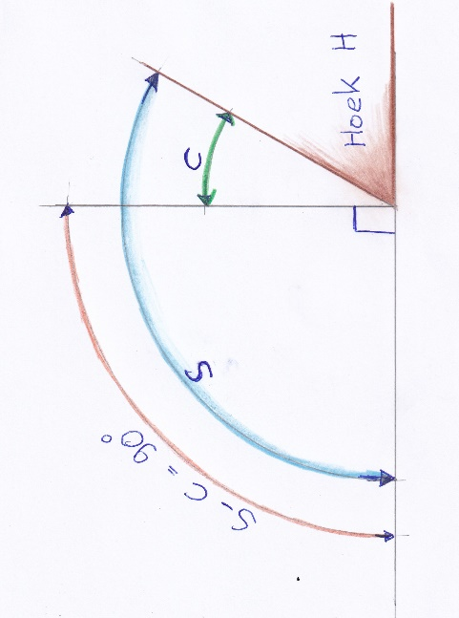
Afbeelding: De hoek = H. Boog C= complement. Boog S= supplement.
Trek nu beide bogen van elkaar af. Boog S – boog C = 90⁰ (S – C = 90⁰)

Eigenschap:
► Supplement en complement van een hoek verschillen altijd 90⁰◄
0-0-0-0-0

